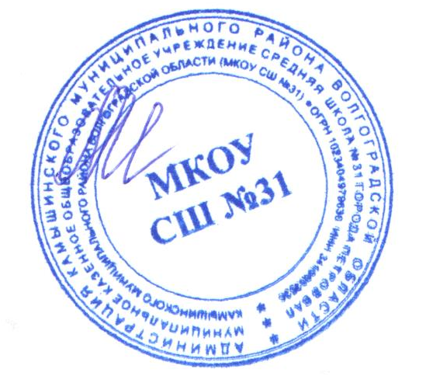
«Рассмотрено»  на Управляющем совете  Протокол № 1 от 29.08.2016 |  | «Утверждаю»  Директор школы  _____________С.А. Соловьева

Порядок
оказания ППМС помощи в муниципальном казенном общеобразовательном учреждении средней школе №31 города Петров Вал Камышинского муниципального района Волгоградской области
- Общие положения.
1.1.Положение разработано в целях повышения качества и доступности предоставления услуги по психолого-педагогическому и медико-социальному сопровождению детей (далее - ППМС) в МКОУ СШ №31
1.2.Оказание ППМС - помощи представляет целостную деятельность педагога-психолога, учителя логопеда, социального педагога, педагогических работников, направленную на преодоление, или компенсирование имеющихся у обучающихся трудностей в обучении, развитии и социальной адаптации
1.3. Предоставление ППМС помощи осуществляется в соответствии с принципами:
- ребенок находится в «центре внимания» педагогических работников (специалистов), которые защищают его интересы и права, стремятся актуализировать собственный потенциал ребенка, обеспечивают поддержку;
- ориентация ППМС на индивидуальные потребности ребенка;
- обеспечение равных возможностей в получении ППМС, ее доступности для всех категорий детей;
- комплексный, междисциплинарный подход к решению любой проблемы развития ребенка;
- равнозначность программ помощи ребенку в проблемной ситуации и программ предупреждения;
- гарантия непрерывности оказания ребенку ППМС в образовательном процессе.
  - Предоставление ППМС помощи в МКОУ СШ №31 осуществляется бесплатно

- Постановка проблемы
2.1. Основанием для оказания ППМС - помощи является:
- личное обращение к педагогу-психологу, логопеду (либо ответственному за организацию ППМС-помощи) со стороны обучающегося, учителя или родителей (законных представителей) обучающегося относительно его проблем обучения, поведения, психического состояния.
- обращение педагога-психолога, логопеда (либо ответственного за организацию ППМС-помощи), к родителям (законным представителям) обучающегося о необходимости.
2.2. Основанием для предоставления образовательных услуг, в том числе ППМС - помощи, обучающимся с ограниченными возможностями здоровья, детям - инвалидам является:
- письменное заявление (согласие) родителей (законных представителей) в образовательную организацию об обучении обучающегося по основной адаптированной образовательной программе в соответствии с заключением психолого - медико - педагогической комиссии (далее - ПМПК);
- письменное заявление родителей (законных представителей) в образовательную организацию о психолого-педагогическом сопровождении образования ребенка - инвалида в соответствии со справкой МСЭ, индивидуальной программой реабилитации ребенка-инвалида (далее - ИПРА)
2.3. Организация предоставления ППМС- помощи обучающимся, не ликвидировавшим по одному или нескольким учебным предметам, курсам, дисциплинам (модулям) образовательной программы в установленные сроки академической задолженности с момента ее образования, осуществляется на основе письменного обращения за помощью в школьный психолого - медикопедагогический консилиум (далее - ПМПк) родителей (законных представителей) обучающегося, педагогов, либо самого обучающегося, достигшего возраста 15 лет.

- Выявление причин трудностей в обучении, развитии и социальной адаптации.

2.1. Для выбора методов, содержания и продолжительности оказания ППМС-помощи обучающимся (за исключением категорий обучающихся, обозначенных в п.2.2 и п.2.3) педагогом-психологом, логопедом (либо ответственным за организацию ППМС-помощи) проводится углубленная диагностика обучающегося при наличии письменного согласия родителей (законных представителей).
Вся отчетная документация педагога-психолога, включая результаты психодиагностических обследований и рекомендации по их итогам, хранится в кабинете педагога-психолога в сейфе (шкафу с замком). Рекомендации по организации ППМС - помощи по итогам углубленной психодиагностики доводятся до сведения родителей (законных представителей). Предложенные рекомендации реализуются только с их письменного согласия.
  - Выявление причин трудностей в обучении, развитии и социальной адаптации обучающихся с ограниченными возможностями здоровья, детей-инвалидов включает анализ условий, препятствующих полноценному освоению ими образовательной программы, развитию и социальной адаптации.
  - Порядок выявления причин трудностей в обучении, развитии и социальной адаптации обучающихся, не ликвидировавших по одному или нескольким учебным предметам, курсам, дисциплинам (модулям) образовательной программы в установленные сроки академической задолженности с момента ее образования осуществляется регламентом работы школьного ПМПк.

3.Комплекс мероприятий, направленных на решение проблемы.
  - Оказание ППМС - помощи обучающимся включает:
• разработку и проведение групповых (индивидуальных) психолого-педагогических коррекционно-развивающих занятий; заполнения отчетной документации; Решение о прекращении ППМС - помощи принимается педагогом-психологом (либо ответственным за организацию ППМС-помощи) на основании динамического контроля развития обучающегося;
- участие педагогических и административных работников образовательных организаций в разработке и реализации индивидуальной программы педагогической и социально-педагогической помощи, психологического сопровождения обучающихся, находящихся в социально опасном положении;
- консультирование педагогов и родителей (законных представителей) по вопросам обучения и развития конкретных обучающихся и ученических групп, ведение педагогом-психологом, логопедом (либо ответственным за организацию ППМС-помощи) отчетной документации
- оказание помощи обучающимся в профориентации и социальной адаптации, в том числе, по формированию жизнестойкости обучающихся, в соответствии с календарным планом работы педагога-психолога (либо ответственным за организацию ППМС-помощи) на учебный год, утвержденным руководителем образовательной организации
  - Комплекс мероприятий, направленных на предоставление образовательных услуг обучающимся с ограниченными возможностями здоровья, детям-инвалидам, а также с обучающимися, не ликвидировавшими по одному или нескольким учебным предметам, курсам, дисциплинам (модулям) образовательной программы в установленные сроки академической задолженности с момента ее образования, и признанными обучающимися с ограниченными возможностями здоровья по итогам реализации предыдущих этапов работы:
- Ежегодное обследование на школьном ПМПк;
- Разработка и согласование с родителями (законными представителями) программы индивидуального сопровождения, индивидуального учебного плана для обучающихся с ограниченными возможностями здоровья, детей-инвалидов с учетом рекомендаций школьного ПМПк, индивидуальной программы реабилитации (для детей-инвалидов);
- Организация психолого-педагогического сопровождения образования детей-инвалидов, в том числе обучающихся индивидуально на дому;
- Оказание консультативной помощи родителям (законным представителям) детей с ограниченными возможностями здоровья, детей-инвалидов, работникам образовательной организации по вопросам их воспитания, обучения и коррекции нарушений развития;

